ANNEX 3
Processo del workshop - esempio

Stage 4
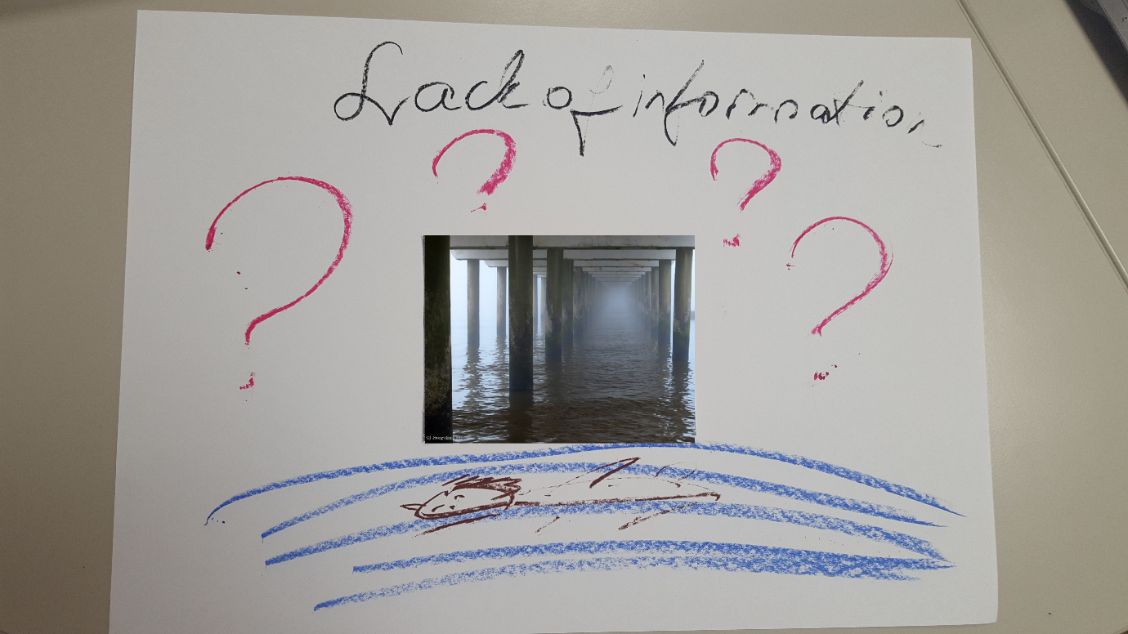
Stage 6
